Водяні баки-акумулятори можуть працювати при значній степені стратифікації, тобто при неоднаковій температурі теплоносія по висоті баку. При цьому виникає математична модель реальної ситуації, яка виникає при умові, що вода, яка надходить в бак, має малу швидкість і займає власний, згідно її густини, рівень.

Для двосекційного баку баланси енергії можна записати так:

* Для верхнього (першого шару):
* Для нижнього (другого шару):

В результаті чисельного моделювання, отримано такий розподіл температур:

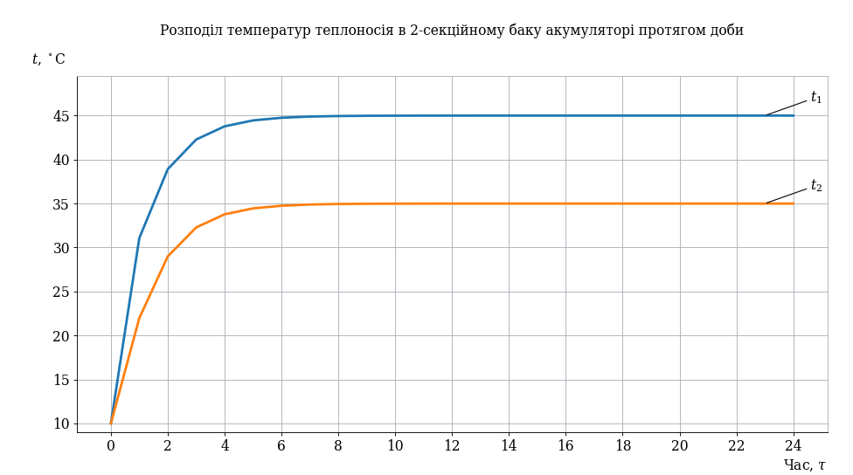

Для трисекційного баку баланси енергії можна записати так:

* Для верхнього (першого шару):
* Для другого шару:
* Для нижнього (третього шару):

В результаті чисельного моделювання, отримано такий розподіл температур:

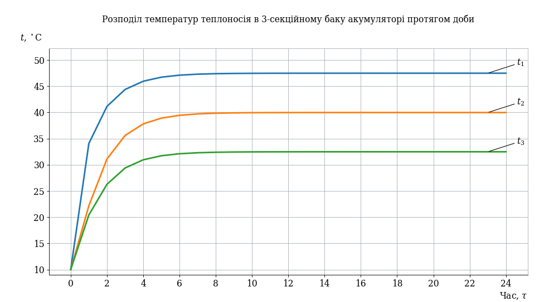

Для чотирисекційного баку баланси енергії можна записати так:

* Для верхнього (першого шару):
* Для другого шару:
* Для третього шару:
* Для нижнього (четвертого шару):

В результаті чисельного моделювання, отримано такий розподіл температур:

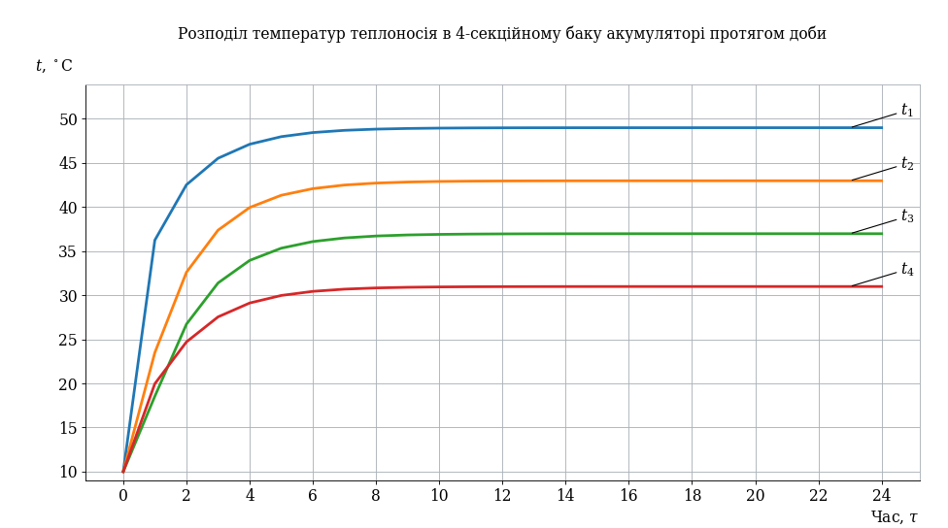

Для п’ятисекційного баку баланси енергії можна записати так:

* Для верхнього (першого шару):
* Для другого шару:
* Для третього шару:
* Для четвертого шару:
* Для нижнього (п’ятого шару):

В результаті чисельного моделювання, отримано такий розподіл температур:

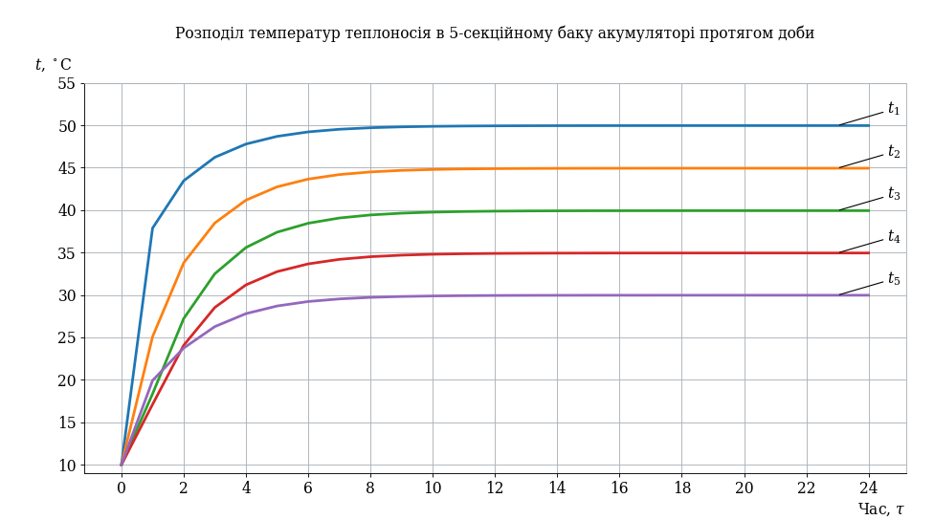

Для шестисекційного баку баланси енергії можна записати так:

* Для верхнього (першого шару):
* Для другого шару:
* Для третього шару:
* Для четвертого шару:
* Для п’ятого шару:
* Для нижнього (шостого шару):

В результаті чисельного моделювання, отримано такий розподіл температур:

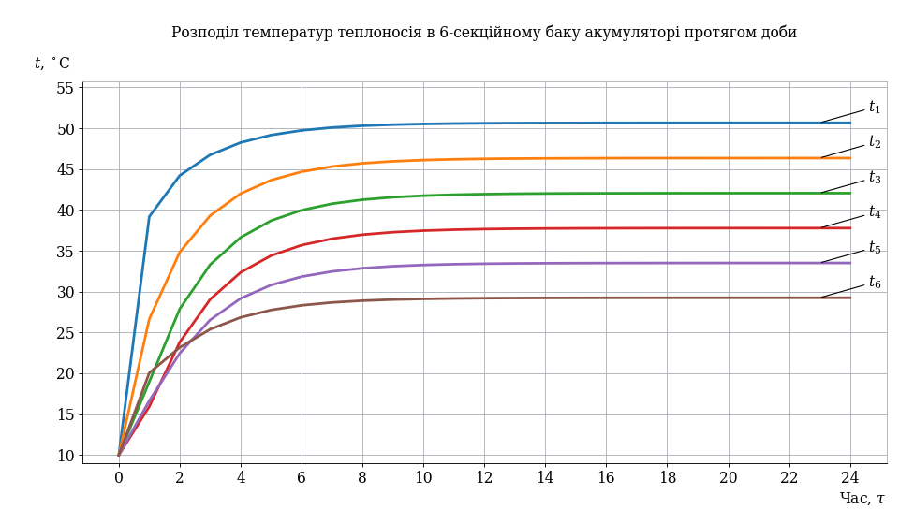

Для семисекційного баку баланси енергії можна записати так:

* Для верхнього (першого шару):
* Для другого шару:
* Для третього шару:
* Для четвертого шару:
* Для п’ятого шару:
* Для шостого шару:
* Для нижнього (сьомого шару):

В результаті чисельного моделювання, отримано такий розподіл температур:

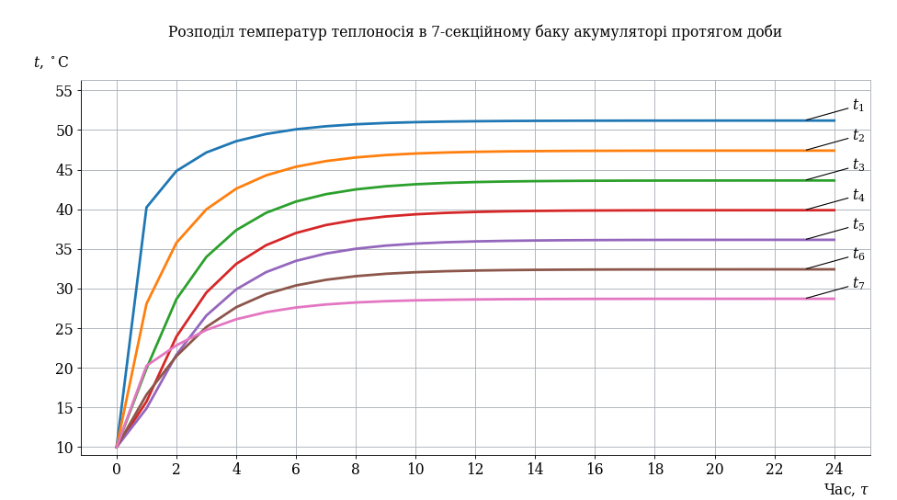

Для восьмисекційного баку баланси енергії можна записати так:

* Для верхнього (першого шару):
* Для другого шару:
* Для третього шару:
* Для четвертого шару:
* Для п’ятого шару:
* Для шостого шару:
* Для сьомого шару:
* Для нижнього (восьмого шару):

В результаті чисельного моделювання, отримано такий розподіл температур:

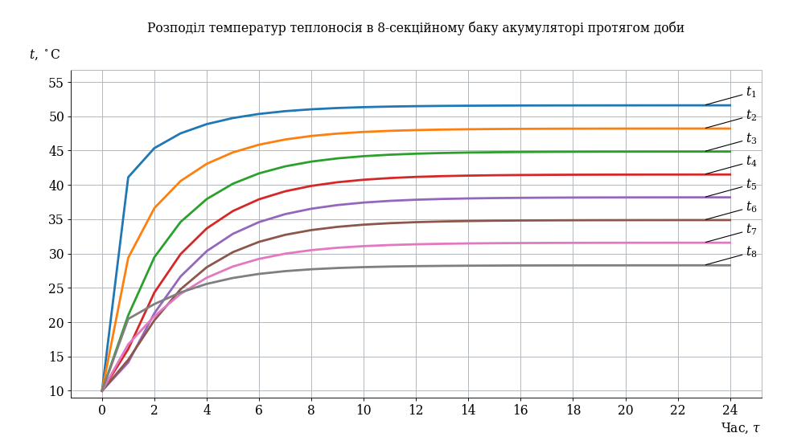

Для дев’ятисекційного баку баланси енергії можна записати так:

* Для верхнього (першого шару):
* Для другого шару:
* Для третього шару:
* Для четвертого шару:
* Для п’ятого шару:
* Для шостого шару:
* Для сьомого шару:
* Для восьмого шару:
* Для нижнього (дев’ятого шару):

В результаті чисельного моделювання, отримано такий розподіл температур:

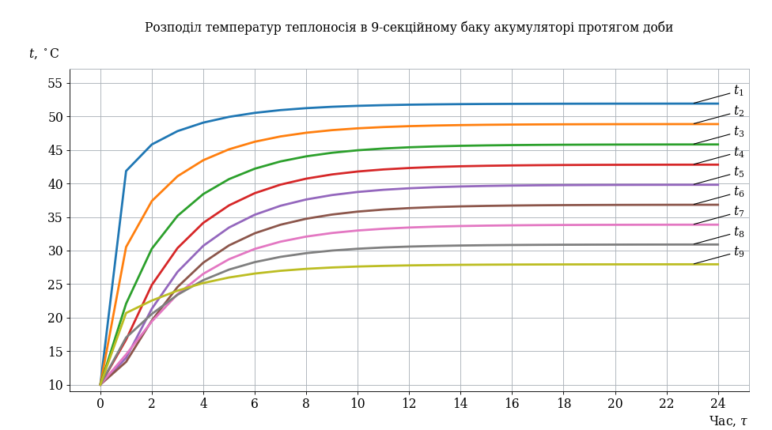

Розбіжності:

|  |  |  |  |  |  |  |
| --- | --- | --- | --- | --- | --- | --- |
| Кількість шарів |  |  |  |  |  |  |
| 2 | 44,98 | 34,99 | 0 | 0 | 0 | 0 |
| 3 | 47,48 | 32,48 | 2,49 | 2,51 | 5,54 | 7,16 |
| 4 | 48,97 | 30,98 | 3,98 | 4,01 | 8,85 | 11,47 |
| 5 | 49,96 | 29,97 | 4,97 | 5,02 | 11,06 | 14,34 |
| 6 | 50,66 | 29,25 | 5,68 | 5,74 | 12,62 | 16,4 |
| 7 | 51,19 | 28,71 | 6,21 | 6,28 | 13,79 | 17,94 |
| 8 | 51,6 | 28,29 | 6,61 | 6,7 | 14,7 | 19,15 |
| 9 | 51,92 | 27,95 | 6,94 | 7,04 | 15,42 | 20,12 |

Середні температури верхнього та нижнього шару теплоносія тим точніші, чим на більше шарів умовно розділений бак-акумулятор.

Абсолютна розбіжність середніх температур у верхньому шарі теплоносія в БА:

Абсолютна розбіжність середніх температур у нижньому шарі теплоносія в БА:

Відносна розбіжність середніх температур у верхньому шарі теплоносія в БА:

Відносна розбіжність середніх температур у нижньому шарі теплоносія в БА:

де – середня початкова (верхнього шару) температура на n-розбитих (не максимальна кількість) шарів теплоносія, ,

– середня кінцева (нижнього шару) температура на n-розбитих (не максимальна кількість) шарів теплоносія, ,

де – середня початкова (верхнього шару) температура на максимальну кількість розбитих шарів теплоносія, ,

– середня кінцева (нижнього шару) температура на максимальну кількість розбитих шарів теплоносія, .

Для маси теплоносія M = 50 кг:

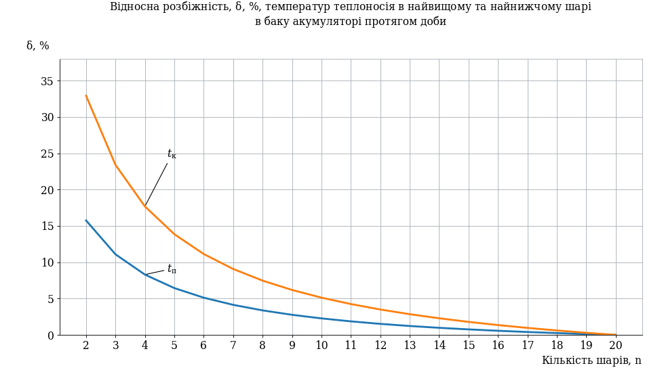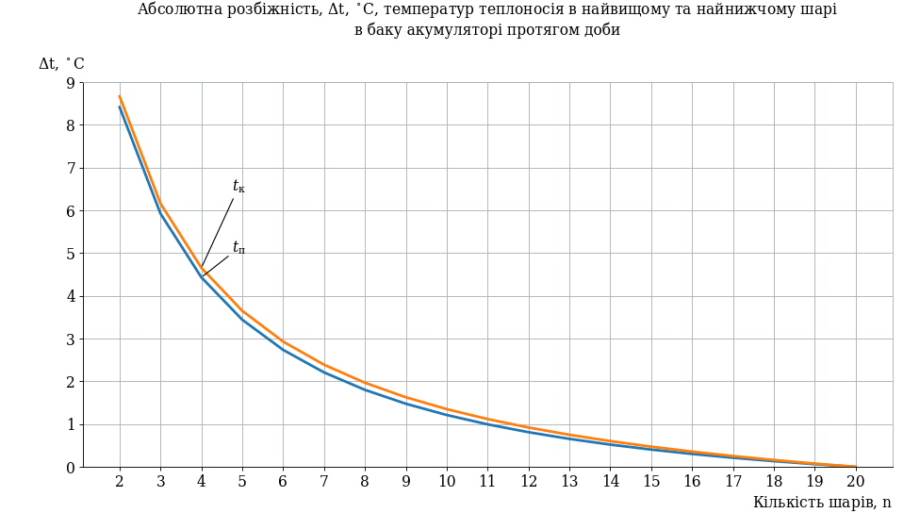

Для маси 500 кг:

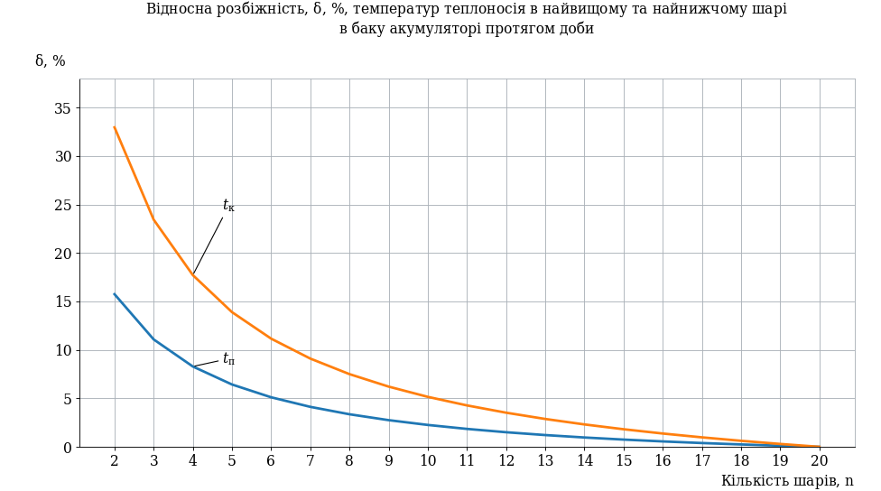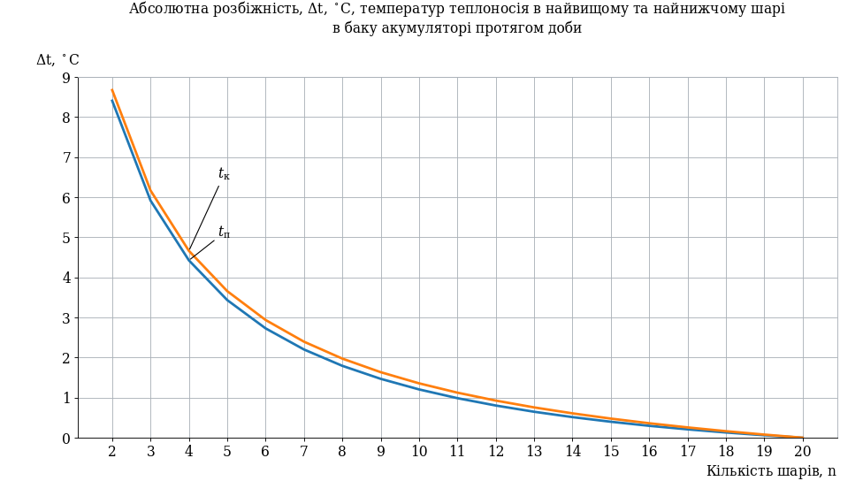

Для 1000 кг:

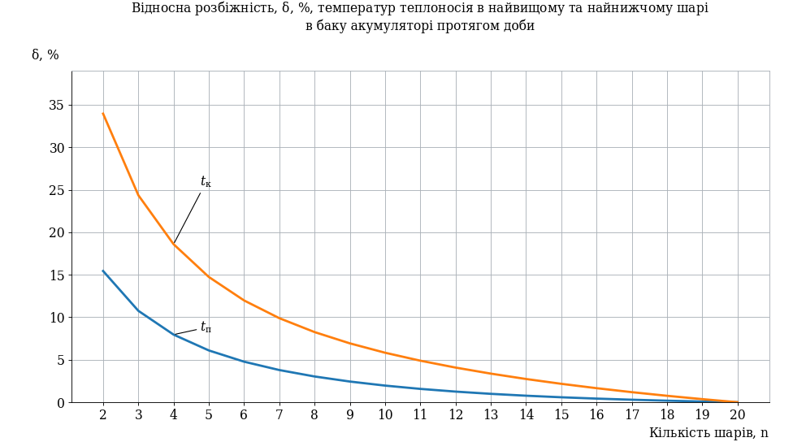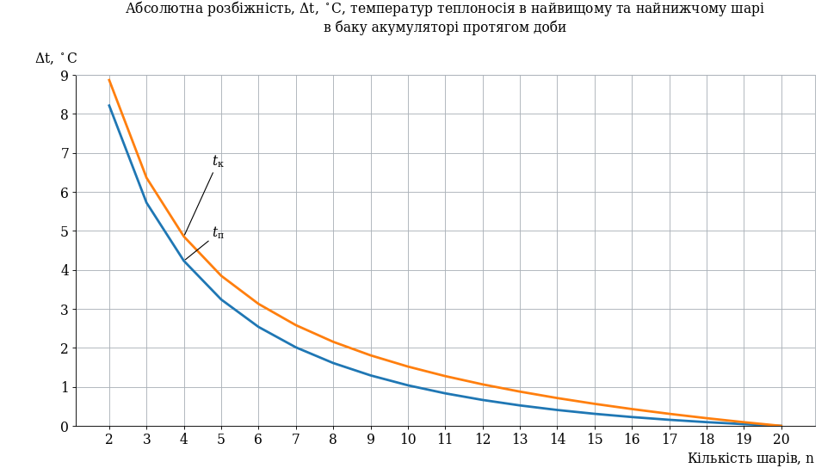

Для 5000 кг:

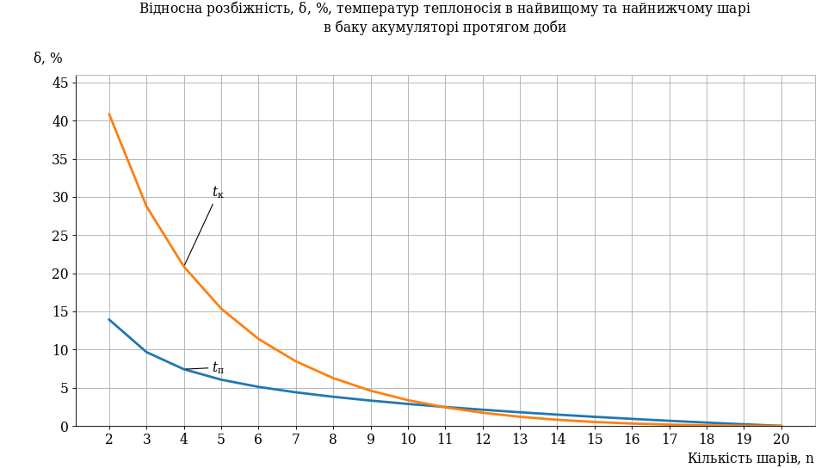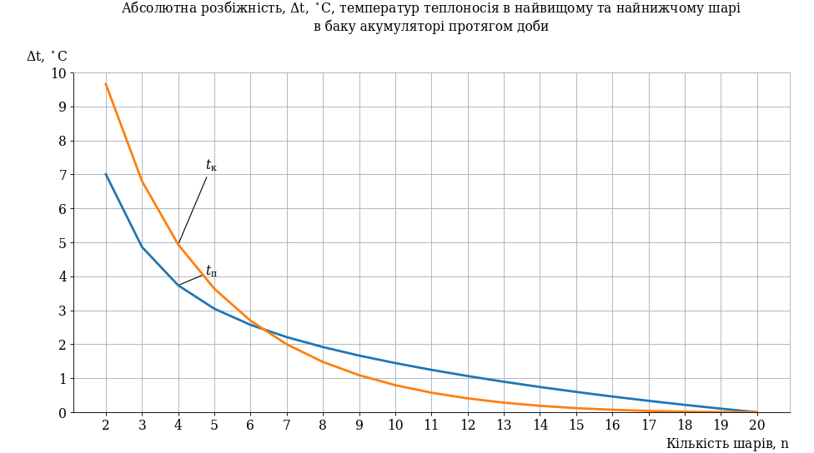

Для 10000 кг:

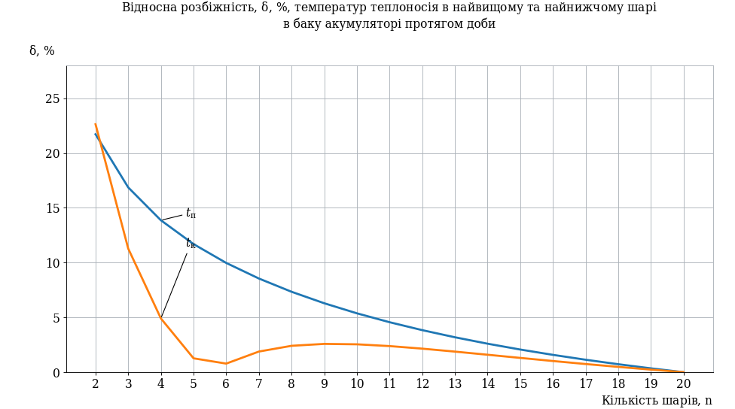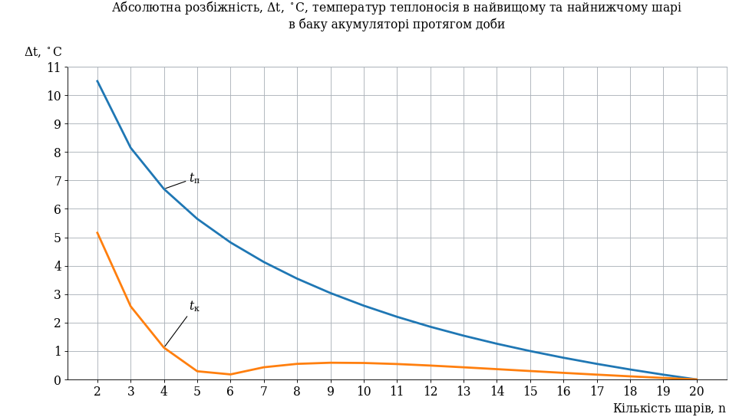

Вихідний код:

import locale

locale.setlocale(locale.LC_ALL, *''*)

import os

import numpy as np

from scipy.integrate import odeint

import sympy as smp

import shutil

from datetime import datetime

from matplotlib import pyplot as plt, rcParams, ticker

from matplotlib.colors import to_rgb

rcParams[*'axes.formatter.use_locale'*] = True

rcParams.update({*'font.family'*:*'serif'*, *'mathtext.fontset'*: *'dejavuserif'*,

*'font.size'*: 14, *'axes.titlesize'* : 14})

print(*'Розрахунок проводиться в {}.'*.format(datetime.strftime(datetime.now(),

*'%d.%m.%Y %H:%M:%S'*)))

np.set_printoptions(precision=2)

Nn = range(2, 20+1)

tau = np.linspace(0, 24, 25)

calc_divergence = True

fig_data = dict(figsize=(12.2, 6.8), dpi=80)

grid_color = *'#ABB2B9'*

ax_pos = (0.09, 0.09, 0.88, .75)

if not calc_divergence:

# Кількість секцій бака-акумулятора.

n = 2

def **A_k**(i):

*'''Керуюча функція для контуру геліоколектора.*

*'''*

return 1 if i-1 < 1 else 0

def **A_c**(i):

*'''Керуюча функція для контуру споживача.*

*'''*

return 1 if i+1 > n else 0

def **sumA_k**(i):

*'''Сумарний результат керуючих функцій для контуру геліоколектора.*

*'''*

return sum(A_k(j) for j in range(1, i))

def **sumA_c**(i):

*'''Сумарний результат керуючих функцій для контуру споживача.*

*'''*

return sum(A_c(j) for j in range(i+1, n+1))

def **dTbi_TopDown**(i):

return 0 if i-1 < 1 else *'(T_{}_b(tau) - T_{}_b(tau))'*.format(i-1, i)

def **Tbi_DownTop**(i):

return 0 if i+1 > n else *'(T_{}_b(tau) - T_{}_b(tau))'*.format(i+1, i)

eq_right_template = *r'M_{i} * c_v * T_{i}_b(tau)'*

eq_left_template = (*r'G_k * c_v * ({A_k} * (T_1_k '*

*r'- T_{i}_b(tau)) + {dTbi_TopDown} * {sumA_k}) + G_c * c_v * ({A_c} * '*

*r'(T_2_c - T_{i}_b(tau)) + {Tbi_DownTop} * {sumA_c}) + 3.6 * '*

*r'K_{i}_b * F_{i}_b * (T_n - T_{i}_b(tau))'*)

T_tau_template = *r'T_{i}_b(tau)'*

eqs = []

tau = smp.Symbol(*'tau'*)

for i in range(1, n+1):

eq_left = smp.S(eq_left_template.format(i=i, A_k=A_k(i), dTbi_TopDown=dTbi_TopDown(i),

sumA_k=sumA_k(i), A_c=A_c(i),

Tbi_DownTop=Tbi_DownTop(i), sumA_c=sumA_c(i)) )

eq_right = smp.S(eq_right_template.format(i=i))

eq = smp.Eq(eq_left, eq_right.diff(tau))

smp.pretty_print(eq)

eqs.append(eq)

if n == 99:

rhs = []

for req in smp.dsolve(eqs):

print(req)

rhs.append(smp.Eq(req.rhs.subs(tau, 0), 15))

print(*" Розв'язок задачі Коші: "*.center(50, *'-'*))

C1, C2, C3 = smp.symbol(*'C1 C2 C3'*)

print(smp.solve(rhs), [C1, C2, C3])

#smp.pretty_print()

print(*"Розв'язок символьним (аналітичним) методом завершено!"*)

raise SystemExit(0)

print(*" Ров'язок числовими методами для n = {} "*.format(n).center(50, *'-'*))

def **f2**(T, tau):

*'''Для двохсекційного баку*

*'''*

T_1_b, T_2_b = T # Імена шуканих функцій.

return [1/(M_1*c_v) * ( 3.6*F_1_b*K_1_b*(T_n - T_1_b) + G_c*c_v*(T_2_b - T_1_b)

+ G_k * c_v * (T_1_k - T_1_b) ),

1/(M_2*c_v) * ( 3.6*F_2_b*K_2_b*(T_n - T_2_b) + G_c*c_v*(T_2_c - T_2_b)

+ G_k * c_v * (T_1_b - T_2_b) )

]

def **f3**(T, tau):

*'''Для трисекційного баку*

*'''*

T_1_b, T_2_b, T_3_b = T # Імена шуканих функцій.

return [1/(M_1*c_v) * ( 3.6*F_1_b*K_1_b*(T_n - T_1_b) + G_c*c_v*(T_2_b - T_1_b)

+ G_k*c_v*(T_1_k - T_1_b) ),

1/(M_2*c_v) * ( 3.6*F_2_b*K_2_b*(T_n - T_2_b) + G_c*c_v*(T_3_b - T_2_b)

+ G_k*c_v*(T_1_b - T_2_b) ),

1/(M_3*c_v) * ( 3.6*F_3_b*K_3_b*(T_n - T_3_b) + G_c*c_v*(T_2_c - T_3_b)

+ G_k*c_v*(T_2_b - T_3_b) )

]

def **f4**(T, tau):

*'''Для чотирисекційного баку*

*'''*

T_1_b, T_2_b, T_3_b, T_4_b = T # Імена шуканих функцій.

return [1/(M_1*c_v) * ( 3.6*F_1_b*K_1_b*(T_n - T_1_b) + G_c*c_v*(T_2_b - T_1_b)

+ G_k*c_v*(T_1_k - T_1_b) ),

1/(M_2*c_v) * ( 3.6*F_2_b*K_2_b*(T_n - T_2_b) + G_c*c_v*(T_3_b - T_2_b)

+ G_k*c_v*(T_1_b - T_2_b) ),

1/(M_3*c_v) * ( 3.6*F_3_b*K_3_b*(T_n - T_3_b) + G_c*c_v*(T_4_b - T_3_b)

+ G_k*c_v*(T_2_b - T_3_b) ),

1/(M_4*c_v) * ( 3.6*F_4_b*K_4_b*(T_n - T_4_b) + G_c*c_v*(T_2_c - T_4_b)

+ G_k*c_v*(T_3_b - T_4_b) )

]

def **f5**(T, tau):

*'''Для п'ятисекційного баку*

*'''*

T_1_b, T_2_b, T_3_b, T_4_b, T_5_b = T # Імена шуканих функцій.

return [1/(M_1*c_v) * ( 3.6*F_1_b*K_1_b*(T_n - T_1_b) + G_c*c_v*(T_2_b - T_1_b)

+ G_k*c_v*(T_1_k - T_1_b) ),

1/(M_2*c_v) * ( 3.6*F_2_b*K_2_b*(T_n - T_2_b) + G_c*c_v*(T_3_b - T_2_b)

+ G_k*c_v*(T_1_b - T_2_b) ),

1/(M_3*c_v) * ( 3.6*F_3_b*K_3_b*(T_n - T_3_b) + G_c*c_v*(T_4_b - T_3_b)

+ G_k*c_v*(T_2_b - T_3_b) ),

1/(M_4*c_v) * ( 3.6*F_4_b*K_4_b*(T_n - T_4_b) + G_c*c_v*(T_5_b - T_4_b)

+ G_k*c_v*(T_3_b - T_4_b) ),

1/(M_5*c_v) * ( 3.6*F_5_b*K_5_b*(T_n - T_5_b) + G_c*c_v*(T_2_c - T_5_b)

+ G_k*c_v*(T_4_b - T_5_b) )

]

def **f6**(T, tau):

*'''Для шестисекційного баку*

*'''*

T_1_b, T_2_b, T_3_b, T_4_b, T_5_b, T_6_b = T # Імена шуканих функцій.

return [1/(M_1*c_v) * ( 3.6*F_1_b*K_1_b*(T_n - T_1_b) + G_c*c_v*(T_2_b - T_1_b)

+ G_k*c_v*(T_1_k - T_1_b) ),

1/(M_2*c_v) * ( 3.6*F_2_b*K_2_b*(T_n - T_2_b) + G_c*c_v*(T_3_b - T_2_b)

+ G_k*c_v*(T_1_b - T_2_b) ),

1/(M_3*c_v) * ( 3.6*F_3_b*K_3_b*(T_n - T_3_b) + G_c*c_v*(T_4_b - T_3_b)

+ G_k*c_v*(T_2_b - T_3_b) ),

1/(M_4*c_v) * ( 3.6*F_4_b*K_4_b*(T_n - T_4_b) + G_c*c_v*(T_5_b - T_4_b)

+ G_k*c_v*(T_3_b - T_4_b) ),

1/(M_5*c_v) * ( 3.6*F_5_b*K_5_b*(T_n - T_5_b) + G_c*c_v*(T_6_b - T_5_b)

+ G_k*c_v*(T_4_b - T_5_b) ),

1/(M_6*c_v) * ( 3.6*F_6_b*K_6_b*(T_n - T_6_b) + G_c*c_v*(T_2_c - T_6_b)

+ G_k*c_v*(T_5_b - T_6_b) )

]

def **f7**(T, tau):

*'''Для семисекційного баку*

*'''*

T_1_b, T_2_b, T_3_b, T_4_b, T_5_b, T_6_b, T_7_b = T # Імена шуканих функцій.

return [1/(M_1*c_v) * ( 3.6*F_1_b*K_1_b*(T_n - T_1_b) + G_c*c_v*(T_2_b - T_1_b)

+ G_k*c_v*(T_1_k - T_1_b) ),

1/(M_2*c_v) * ( 3.6*F_2_b*K_2_b*(T_n - T_2_b) + G_c*c_v*(T_3_b - T_2_b)

+ G_k*c_v*(T_1_b - T_2_b) ),

1/(M_3*c_v) * ( 3.6*F_3_b*K_3_b*(T_n - T_3_b) + G_c*c_v*(T_4_b - T_3_b)

+ G_k*c_v*(T_2_b - T_3_b) ),

1/(M_4*c_v) * ( 3.6*F_4_b*K_4_b*(T_n - T_4_b) + G_c*c_v*(T_5_b - T_4_b)

+ G_k*c_v*(T_3_b - T_4_b) ),

1/(M_5*c_v) * ( 3.6*F_5_b*K_5_b*(T_n - T_5_b) + G_c*c_v*(T_6_b - T_5_b)

+ G_k*c_v*(T_4_b - T_5_b) ),

1/(M_6*c_v) * ( 3.6*F_6_b*K_6_b*(T_n - T_6_b) + G_c*c_v*(T_7_b - T_6_b)

+ G_k*c_v*(T_5_b - T_6_b) ),

1/(M_7*c_v) * ( 3.6*F_7_b*K_7_b*(T_n - T_7_b) + G_c*c_v*(T_2_c - T_7_b)

+ G_k*c_v*(T_6_b - T_7_b) )

]

def **f8**(T, tau):

*'''Для восьмисекційного баку*

*'''*

T_1_b, T_2_b, T_3_b, T_4_b, T_5_b, T_6_b, T_7_b, T_8_b = T # Імена шуканих функцій.

return [1/(M_1*c_v) * ( 3.6*F_1_b*K_1_b*(T_n - T_1_b) + G_c*c_v*(T_2_b - T_1_b)

+ G_k*c_v*(T_1_k - T_1_b) ),

1/(M_2*c_v) * ( 3.6*F_2_b*K_2_b*(T_n - T_2_b) + G_c*c_v*(T_3_b - T_2_b)

+ G_k*c_v*(T_1_b - T_2_b) ),

1/(M_3*c_v) * ( 3.6*F_3_b*K_3_b*(T_n - T_3_b) + G_c*c_v*(T_4_b - T_3_b)

+ G_k*c_v*(T_2_b - T_3_b) ),

1/(M_4*c_v) * ( 3.6*F_4_b*K_4_b*(T_n - T_4_b) + G_c*c_v*(T_5_b - T_4_b)

+ G_k*c_v*(T_3_b - T_4_b) ),

1/(M_5*c_v) * ( 3.6*F_5_b*K_5_b*(T_n - T_5_b) + G_c*c_v*(T_6_b - T_5_b)

+ G_k*c_v*(T_4_b - T_5_b) ),

1/(M_6*c_v) * ( 3.6*F_6_b*K_6_b*(T_n - T_6_b) + G_c*c_v*(T_7_b - T_6_b)

+ G_k*c_v*(T_5_b - T_6_b) ),

1/(M_7*c_v) * ( 3.6*F_7_b*K_7_b*(T_n - T_7_b) + G_c*c_v*(T_8_b - T_7_b)

+ G_k*c_v*(T_6_b - T_7_b) ),

1/(M_8*c_v) * ( 3.6*F_8_b*K_8_b*(T_n - T_8_b) + G_c*c_v*(T_2_c - T_8_b)

+ G_k*c_v*(T_7_b - T_8_b) )

]

def **f9**(T, tau):

*'''Для дев'ятисекційного баку*

*'''*

T_1_b, T_2_b, T_3_b, T_4_b, T_5_b, T_6_b, T_7_b, T_8_b, T_9_b = T # Імена шуканих функцій.

return [1/(M_1*c_v) * ( 3.6*F_1_b*K_1_b*(T_n - T_1_b) + G_c*c_v*(T_2_b - T_1_b)

+ G_k*c_v*(T_1_k - T_1_b) ),

1/(M_2*c_v) * ( 3.6*F_2_b*K_2_b*(T_n - T_2_b) + G_c*c_v*(T_3_b - T_2_b)

+ G_k*c_v*(T_1_b - T_2_b) ),

1/(M_3*c_v) * ( 3.6*F_3_b*K_3_b*(T_n - T_3_b) + G_c*c_v*(T_4_b - T_3_b)

+ G_k*c_v*(T_2_b - T_3_b) ),

1/(M_4*c_v) * ( 3.6*F_4_b*K_4_b*(T_n - T_4_b) + G_c*c_v*(T_5_b - T_4_b)

+ G_k*c_v*(T_3_b - T_4_b) ),

1/(M_5*c_v) * ( 3.6*F_5_b*K_5_b*(T_n - T_5_b) + G_c*c_v*(T_6_b - T_5_b)

+ G_k*c_v*(T_4_b - T_5_b) ),

1/(M_6*c_v) * ( 3.6*F_6_b*K_6_b*(T_n - T_6_b) + G_c*c_v*(T_7_b - T_6_b)

+ G_k*c_v*(T_5_b - T_6_b) ),

1/(M_7*c_v) * ( 3.6*F_7_b*K_7_b*(T_n - T_7_b) + G_c*c_v*(T_8_b - T_7_b)

+ G_k*c_v*(T_6_b - T_7_b) ),

1/(M_8*c_v) * ( 3.6*F_8_b*K_8_b*(T_n - T_8_b) + G_c*c_v*(T_9_b - T_8_b)

+ G_k*c_v*(T_7_b - T_8_b) ),

1/(M_9*c_v) * ( 3.6*F_9_b*K_9_b*(T_n - T_9_b) + G_c*c_v*(T_2_c - T_9_b)

+ G_k*c_v*(T_8_b - T_9_b) )

]

def **f10**(T, tau):

*'''Для десятисекційного баку*

*'''*

T_1_b, T_2_b, T_3_b, T_4_b, T_5_b, T_6_b, T_7_b, T_8_b, T_9_b, T_10_b = T # Імена шуканих функцій.

return [1/(M_1*c_v) * ( 3.6*F_1_b*K_1_b*(T_n - T_1_b) + G_c*c_v*(T_2_b - T_1_b)

+ G_k*c_v*(T_1_k - T_1_b) ),

1/(M_2*c_v) * ( 3.6*F_2_b*K_2_b*(T_n - T_2_b) + G_c*c_v*(T_3_b - T_2_b)

+ G_k*c_v*(T_1_b - T_2_b) ),

1/(M_3*c_v) * ( 3.6*F_3_b*K_3_b*(T_n - T_3_b) + G_c*c_v*(T_4_b - T_3_b)

+ G_k*c_v*(T_2_b - T_3_b) ),

1/(M_4*c_v) * ( 3.6*F_4_b*K_4_b*(T_n - T_4_b) + G_c*c_v*(T_5_b - T_4_b)

+ G_k*c_v*(T_3_b - T_4_b) ),

1/(M_5*c_v) * ( 3.6*F_5_b*K_5_b*(T_n - T_5_b) + G_c*c_v*(T_6_b - T_5_b)

+ G_k*c_v*(T_4_b - T_5_b) ),

1/(M_6*c_v) * ( 3.6*F_6_b*K_6_b*(T_n - T_6_b) + G_c*c_v*(T_7_b - T_6_b)

+ G_k*c_v*(T_5_b - T_6_b) ),

1/(M_7*c_v) * ( 3.6*F_7_b*K_7_b*(T_n - T_7_b) + G_c*c_v*(T_8_b - T_7_b)

+ G_k*c_v*(T_6_b - T_7_b) ),

1/(M_8*c_v) * ( 3.6*F_8_b*K_8_b*(T_n - T_8_b) + G_c*c_v*(T_9_b - T_8_b)

+ G_k*c_v*(T_7_b - T_8_b) ),

1/(M_9*c_v) * ( 3.6*F_9_b*K_9_b*(T_n - T_9_b) + G_c*c_v*(T_10_b - T_9_b)

+ G_k*c_v*(T_8_b - T_9_b) ),

1/(M_10*c_v) * ( 3.6*F_10_b*K_10_b*(T_n - T_10_b) + G_c*c_v*(T_2_c - T_10_b)

+ G_k*c_v*(T_9_b - T_10_b) )

]

def **f11**(T, tau):

*'''Для одинадцятисекційного баку*

*'''*

T_1_b, T_2_b, T_3_b, T_4_b, T_5_b, T_6_b, T_7_b, T_8_b, T_9_b, T_10_b, T_11_b = T # Імена шуканих функцій.

return [1/(M_1*c_v) * ( 3.6*F_1_b*K_1_b*(T_n - T_1_b) + G_c*c_v*(T_2_b - T_1_b)

+ G_k*c_v*(T_1_k - T_1_b) ),

1/(M_2*c_v) * ( 3.6*F_2_b*K_2_b*(T_n - T_2_b) + G_c*c_v*(T_3_b - T_2_b)

+ G_k*c_v*(T_1_b - T_2_b) ),

1/(M_3*c_v) * ( 3.6*F_3_b*K_3_b*(T_n - T_3_b) + G_c*c_v*(T_4_b - T_3_b)

+ G_k*c_v*(T_2_b - T_3_b) ),

1/(M_4*c_v) * ( 3.6*F_4_b*K_4_b*(T_n - T_4_b) + G_c*c_v*(T_5_b - T_4_b)

+ G_k*c_v*(T_3_b - T_4_b) ),

1/(M_5*c_v) * ( 3.6*F_5_b*K_5_b*(T_n - T_5_b) + G_c*c_v*(T_6_b - T_5_b)

+ G_k*c_v*(T_4_b - T_5_b) ),

1/(M_6*c_v) * ( 3.6*F_6_b*K_6_b*(T_n - T_6_b) + G_c*c_v*(T_7_b - T_6_b)

+ G_k*c_v*(T_5_b - T_6_b) ),

1/(M_7*c_v) * ( 3.6*F_7_b*K_7_b*(T_n - T_7_b) + G_c*c_v*(T_8_b - T_7_b)

+ G_k*c_v*(T_6_b - T_7_b) ),

1/(M_8*c_v) * ( 3.6*F_8_b*K_8_b*(T_n - T_8_b) + G_c*c_v*(T_9_b - T_8_b)

+ G_k*c_v*(T_7_b - T_8_b) ),

1/(M_9*c_v) * ( 3.6*F_9_b*K_9_b*(T_n - T_9_b) + G_c*c_v*(T_10_b - T_9_b)

+ G_k*c_v*(T_8_b - T_9_b) ),

1/(M_10*c_v) * ( 3.6*F_10_b*K_10_b*(T_n - T_10_b) + G_c*c_v*(T_11_b - T_10_b)

+ G_k*c_v*(T_9_b - T_10_b) ),

1/(M_11*c_v) * ( 3.6*F_11_b*K_11_b*(T_n - T_11_b) + G_c*c_v*(T_2_c - T_11_b)

+ G_k*c_v*(T_10_b - T_11_b) )

]

def **f12**(T, tau):

*'''Для дванадцятисекційного баку*

*'''*

T_1_b, T_2_b, T_3_b, T_4_b, T_5_b, T_6_b, T_7_b, T_8_b, T_9_b, T_10_b, T_11_b, T_12_b = T # Імена шуканих функцій.

return [1/(M_1*c_v) * ( 3.6*F_1_b*K_1_b*(T_n - T_1_b) + G_c*c_v*(T_2_b - T_1_b)

+ G_k*c_v*(T_1_k - T_1_b) ),

1/(M_2*c_v) * ( 3.6*F_2_b*K_2_b*(T_n - T_2_b) + G_c*c_v*(T_3_b - T_2_b)

+ G_k*c_v*(T_1_b - T_2_b) ),

1/(M_3*c_v) * ( 3.6*F_3_b*K_3_b*(T_n - T_3_b) + G_c*c_v*(T_4_b - T_3_b)

+ G_k*c_v*(T_2_b - T_3_b) ),

1/(M_4*c_v) * ( 3.6*F_4_b*K_4_b*(T_n - T_4_b) + G_c*c_v*(T_5_b - T_4_b)

+ G_k*c_v*(T_3_b - T_4_b) ),

1/(M_5*c_v) * ( 3.6*F_5_b*K_5_b*(T_n - T_5_b) + G_c*c_v*(T_6_b - T_5_b)

+ G_k*c_v*(T_4_b - T_5_b) ),

1/(M_6*c_v) * ( 3.6*F_6_b*K_6_b*(T_n - T_6_b) + G_c*c_v*(T_7_b - T_6_b)

+ G_k*c_v*(T_5_b - T_6_b) ),

1/(M_7*c_v) * ( 3.6*F_7_b*K_7_b*(T_n - T_7_b) + G_c*c_v*(T_8_b - T_7_b)

+ G_k*c_v*(T_6_b - T_7_b) ),

1/(M_8*c_v) * ( 3.6*F_8_b*K_8_b*(T_n - T_8_b) + G_c*c_v*(T_9_b - T_8_b)

+ G_k*c_v*(T_7_b - T_8_b) ),

1/(M_9*c_v) * ( 3.6*F_9_b*K_9_b*(T_n - T_9_b) + G_c*c_v*(T_10_b - T_9_b)

+ G_k*c_v*(T_8_b - T_9_b) ),

1/(M_10*c_v) * ( 3.6*F_10_b*K_10_b*(T_n - T_10_b) + G_c*c_v*(T_11_b - T_10_b)

+ G_k*c_v*(T_9_b - T_10_b) ),

1/(M_11*c_v) * ( 3.6*F_11_b*K_11_b*(T_n - T_11_b) + G_c*c_v*(T_12_b - T_11_b)

+ G_k*c_v*(T_10_b - T_11_b) ),

1/(M_12*c_v) * ( 3.6*F_12_b*K_12_b*(T_n - T_12_b) + G_c*c_v*(T_2_c - T_12_b)

+ G_k*c_v*(T_11_b - T_12_b) )

]

def **f13**(T, tau):

*'''Для тринадцятисекційного баку*

*'''*

T_1_b, T_2_b, T_3_b, T_4_b, T_5_b, T_6_b, T_7_b, T_8_b, T_9_b, T_10_b, T_11_b, T_12_b, T_13_b = T # Імена шуканих функцій.

return [1/(M_1*c_v) * ( 3.6*F_1_b*K_1_b*(T_n - T_1_b) + G_c*c_v*(T_2_b - T_1_b)

+ G_k*c_v*(T_1_k - T_1_b) ),

1/(M_2*c_v) * ( 3.6*F_2_b*K_2_b*(T_n - T_2_b) + G_c*c_v*(T_3_b - T_2_b)

+ G_k*c_v*(T_1_b - T_2_b) ),

1/(M_3*c_v) * ( 3.6*F_3_b*K_3_b*(T_n - T_3_b) + G_c*c_v*(T_4_b - T_3_b)

+ G_k*c_v*(T_2_b - T_3_b) ),

1/(M_4*c_v) * ( 3.6*F_4_b*K_4_b*(T_n - T_4_b) + G_c*c_v*(T_5_b - T_4_b)

+ G_k*c_v*(T_3_b - T_4_b) ),

1/(M_5*c_v) * ( 3.6*F_5_b*K_5_b*(T_n - T_5_b) + G_c*c_v*(T_6_b - T_5_b)

+ G_k*c_v*(T_4_b - T_5_b) ),

1/(M_6*c_v) * ( 3.6*F_6_b*K_6_b*(T_n - T_6_b) + G_c*c_v*(T_7_b - T_6_b)

+ G_k*c_v*(T_5_b - T_6_b) ),

1/(M_7*c_v) * ( 3.6*F_7_b*K_7_b*(T_n - T_7_b) + G_c*c_v*(T_8_b - T_7_b)

+ G_k*c_v*(T_6_b - T_7_b) ),

1/(M_8*c_v) * ( 3.6*F_8_b*K_8_b*(T_n - T_8_b) + G_c*c_v*(T_9_b - T_8_b)

+ G_k*c_v*(T_7_b - T_8_b) ),

1/(M_9*c_v) * ( 3.6*F_9_b*K_9_b*(T_n - T_9_b) + G_c*c_v*(T_10_b - T_9_b)

+ G_k*c_v*(T_8_b - T_9_b) ),

1/(M_10*c_v) * ( 3.6*F_10_b*K_10_b*(T_n - T_10_b) + G_c*c_v*(T_11_b - T_10_b)

+ G_k*c_v*(T_9_b - T_10_b) ),

1/(M_11*c_v) * ( 3.6*F_11_b*K_11_b*(T_n - T_11_b) + G_c*c_v*(T_12_b - T_11_b)

+ G_k*c_v*(T_10_b - T_11_b) ),

1/(M_12*c_v) * ( 3.6*F_12_b*K_12_b*(T_n - T_12_b) + G_c*c_v*(T_13_b - T_12_b)

+ G_k*c_v*(T_11_b - T_12_b) ),

1/(M_13*c_v) * ( 3.6*F_13_b*K_13_b*(T_n - T_13_b) + G_c*c_v*(T_2_c - T_13_b)

+ G_k*c_v*(T_12_b - T_13_b) )

]

def **f14**(T, tau):

*'''Для чотирнадцятисекційного баку*

*'''*

T_1_b, T_2_b, T_3_b, T_4_b, T_5_b, T_6_b, T_7_b, T_8_b, T_9_b, T_10_b, T_11_b, T_12_b, T_13_b, T_14_b = T # Імена шуканих функцій.

return [1/(M_1*c_v) * ( 3.6*F_1_b*K_1_b*(T_n - T_1_b) + G_c*c_v*(T_2_b - T_1_b)

+ G_k*c_v*(T_1_k - T_1_b) ),

1/(M_2*c_v) * ( 3.6*F_2_b*K_2_b*(T_n - T_2_b) + G_c*c_v*(T_3_b - T_2_b)

+ G_k*c_v*(T_1_b - T_2_b) ),

1/(M_3*c_v) * ( 3.6*F_3_b*K_3_b*(T_n - T_3_b) + G_c*c_v*(T_4_b - T_3_b)

+ G_k*c_v*(T_2_b - T_3_b) ),

1/(M_4*c_v) * ( 3.6*F_4_b*K_4_b*(T_n - T_4_b) + G_c*c_v*(T_5_b - T_4_b)

+ G_k*c_v*(T_3_b - T_4_b) ),

1/(M_5*c_v) * ( 3.6*F_5_b*K_5_b*(T_n - T_5_b) + G_c*c_v*(T_6_b - T_5_b)

+ G_k*c_v*(T_4_b - T_5_b) ),

1/(M_6*c_v) * ( 3.6*F_6_b*K_6_b*(T_n - T_6_b) + G_c*c_v*(T_7_b - T_6_b)

+ G_k*c_v*(T_5_b - T_6_b) ),

1/(M_7*c_v) * ( 3.6*F_7_b*K_7_b*(T_n - T_7_b) + G_c*c_v*(T_8_b - T_7_b)

+ G_k*c_v*(T_6_b - T_7_b) ),

1/(M_8*c_v) * ( 3.6*F_8_b*K_8_b*(T_n - T_8_b) + G_c*c_v*(T_9_b - T_8_b)

+ G_k*c_v*(T_7_b - T_8_b) ),

1/(M_9*c_v) * ( 3.6*F_9_b*K_9_b*(T_n - T_9_b) + G_c*c_v*(T_10_b - T_9_b)

+ G_k*c_v*(T_8_b - T_9_b) ),

1/(M_10*c_v) * ( 3.6*F_10_b*K_10_b*(T_n - T_10_b) + G_c*c_v*(T_11_b - T_10_b)

+ G_k*c_v*(T_9_b - T_10_b) ),

1/(M_11*c_v) * ( 3.6*F_11_b*K_11_b*(T_n - T_11_b) + G_c*c_v*(T_12_b - T_11_b)

+ G_k*c_v*(T_10_b - T_11_b) ),

1/(M_12*c_v) * ( 3.6*F_12_b*K_12_b*(T_n - T_12_b) + G_c*c_v*(T_13_b - T_12_b)

+ G_k*c_v*(T_11_b - T_12_b) ),

1/(M_13*c_v) * ( 3.6*F_13_b*K_13_b*(T_n - T_13_b) + G_c*c_v*(T_14_b - T_13_b)

+ G_k*c_v*(T_12_b - T_13_b) ),

1/(M_14*c_v) * ( 3.6*F_14_b*K_14_b*(T_n - T_14_b) + G_c*c_v*(T_2_c - T_14_b)

+ G_k*c_v*(T_13_b - T_14_b) )

]

def **f15**(T, tau):

*'''Для п’ятнадцятисекційного баку*

*'''*

T_1_b, T_2_b, T_3_b, T_4_b, T_5_b, T_6_b, T_7_b, T_8_b, T_9_b, T_10_b, T_11_b, T_12_b, T_13_b, T_14_b, T_15_b = T # Імена шуканих функцій.

return [1/(M_1*c_v) * ( 3.6*F_1_b*K_1_b*(T_n - T_1_b) + G_c*c_v*(T_2_b - T_1_b)

+ G_k*c_v*(T_1_k - T_1_b) ),

1/(M_2*c_v) * ( 3.6*F_2_b*K_2_b*(T_n - T_2_b) + G_c*c_v*(T_3_b - T_2_b)

+ G_k*c_v*(T_1_b - T_2_b) ),

1/(M_3*c_v) * ( 3.6*F_3_b*K_3_b*(T_n - T_3_b) + G_c*c_v*(T_4_b - T_3_b)

+ G_k*c_v*(T_2_b - T_3_b) ),

1/(M_4*c_v) * ( 3.6*F_4_b*K_4_b*(T_n - T_4_b) + G_c*c_v*(T_5_b - T_4_b)

+ G_k*c_v*(T_3_b - T_4_b) ),

1/(M_5*c_v) * ( 3.6*F_5_b*K_5_b*(T_n - T_5_b) + G_c*c_v*(T_6_b - T_5_b)

+ G_k*c_v*(T_4_b - T_5_b) ),

1/(M_6*c_v) * ( 3.6*F_6_b*K_6_b*(T_n - T_6_b) + G_c*c_v*(T_7_b - T_6_b)

+ G_k*c_v*(T_5_b - T_6_b) ),

1/(M_7*c_v) * ( 3.6*F_7_b*K_7_b*(T_n - T_7_b) + G_c*c_v*(T_8_b - T_7_b)

+ G_k*c_v*(T_6_b - T_7_b) ),

1/(M_8*c_v) * ( 3.6*F_8_b*K_8_b*(T_n - T_8_b) + G_c*c_v*(T_9_b - T_8_b)

+ G_k*c_v*(T_7_b - T_8_b) ),

1/(M_9*c_v) * ( 3.6*F_9_b*K_9_b*(T_n - T_9_b) + G_c*c_v*(T_10_b - T_9_b)

+ G_k*c_v*(T_8_b - T_9_b) ),

1/(M_10*c_v) * ( 3.6*F_10_b*K_10_b*(T_n - T_10_b) + G_c*c_v*(T_11_b - T_10_b)

+ G_k*c_v*(T_9_b - T_10_b) ),

1/(M_11*c_v) * ( 3.6*F_11_b*K_11_b*(T_n - T_11_b) + G_c*c_v*(T_12_b - T_11_b)

+ G_k*c_v*(T_10_b - T_11_b) ),

1/(M_12*c_v) * ( 3.6*F_12_b*K_12_b*(T_n - T_12_b) + G_c*c_v*(T_13_b - T_12_b)

+ G_k*c_v*(T_11_b - T_12_b) ),

1/(M_13*c_v) * ( 3.6*F_13_b*K_13_b*(T_n - T_13_b) + G_c*c_v*(T_14_b - T_13_b)

+ G_k*c_v*(T_12_b - T_13_b) ),

1/(M_14*c_v) * ( 3.6*F_14_b*K_14_b*(T_n - T_14_b) + G_c*c_v*(T_15_b - T_14_b)

+ G_k*c_v*(T_13_b - T_14_b) ),

1/(M_15*c_v) * ( 3.6*F_15_b*K_15_b*(T_n - T_15_b) + G_c*c_v*(T_2_c - T_15_b)

+ G_k*c_v*(T_14_b - T_15_b) )

]

def **f16**(T, tau):

*'''Для шістнадцятисекційного баку*

*'''*

T_1_b, T_2_b, T_3_b, T_4_b, T_5_b, T_6_b, T_7_b, T_8_b, T_9_b, T_10_b, T_11_b, T_12_b, T_13_b, T_14_b, T_15_b, T_16_b = T # Імена шуканих функцій.

return [1/(M_1*c_v) * ( 3.6*F_1_b*K_1_b*(T_n - T_1_b) + G_c*c_v*(T_2_b - T_1_b)

+ G_k*c_v*(T_1_k - T_1_b) ),

1/(M_2*c_v) * ( 3.6*F_2_b*K_2_b*(T_n - T_2_b) + G_c*c_v*(T_3_b - T_2_b)

+ G_k*c_v*(T_1_b - T_2_b) ),

1/(M_3*c_v) * ( 3.6*F_3_b*K_3_b*(T_n - T_3_b) + G_c*c_v*(T_4_b - T_3_b)

+ G_k*c_v*(T_2_b - T_3_b) ),

1/(M_4*c_v) * ( 3.6*F_4_b*K_4_b*(T_n - T_4_b) + G_c*c_v*(T_5_b - T_4_b)

+ G_k*c_v*(T_3_b - T_4_b) ),

1/(M_5*c_v) * ( 3.6*F_5_b*K_5_b*(T_n - T_5_b) + G_c*c_v*(T_6_b - T_5_b)

+ G_k*c_v*(T_4_b - T_5_b) ),

1/(M_6*c_v) * ( 3.6*F_6_b*K_6_b*(T_n - T_6_b) + G_c*c_v*(T_7_b - T_6_b)

+ G_k*c_v*(T_5_b - T_6_b) ),

1/(M_7*c_v) * ( 3.6*F_7_b*K_7_b*(T_n - T_7_b) + G_c*c_v*(T_8_b - T_7_b)

+ G_k*c_v*(T_6_b - T_7_b) ),

1/(M_8*c_v) * ( 3.6*F_8_b*K_8_b*(T_n - T_8_b) + G_c*c_v*(T_9_b - T_8_b)

+ G_k*c_v*(T_7_b - T_8_b) ),

1/(M_9*c_v) * ( 3.6*F_9_b*K_9_b*(T_n - T_9_b) + G_c*c_v*(T_10_b - T_9_b)

+ G_k*c_v*(T_8_b - T_9_b) ),

1/(M_10*c_v) * ( 3.6*F_10_b*K_10_b*(T_n - T_10_b) + G_c*c_v*(T_11_b - T_10_b)

+ G_k*c_v*(T_9_b - T_10_b) ),

1/(M_11*c_v) * ( 3.6*F_11_b*K_11_b*(T_n - T_11_b) + G_c*c_v*(T_12_b - T_11_b)

+ G_k*c_v*(T_10_b - T_11_b) ),

1/(M_12*c_v) * ( 3.6*F_12_b*K_12_b*(T_n - T_12_b) + G_c*c_v*(T_13_b - T_12_b)

+ G_k*c_v*(T_11_b - T_12_b) ),

1/(M_13*c_v) * ( 3.6*F_13_b*K_13_b*(T_n - T_13_b) + G_c*c_v*(T_14_b - T_13_b)

+ G_k*c_v*(T_12_b - T_13_b) ),

1/(M_14*c_v) * ( 3.6*F_14_b*K_14_b*(T_n - T_14_b) + G_c*c_v*(T_15_b - T_14_b)

+ G_k*c_v*(T_13_b - T_14_b) ),

1/(M_15*c_v) * ( 3.6*F_15_b*K_15_b*(T_n - T_15_b) + G_c*c_v*(T_16_b - T_15_b)

+ G_k*c_v*(T_14_b - T_15_b) ),

1/(M_16*c_v) * ( 3.6*F_16_b*K_16_b*(T_n - T_16_b) + G_c*c_v*(T_2_c - T_16_b)

+ G_k*c_v*(T_15_b - T_16_b) )

]

def **f17**(T, tau):

*'''Для сімнадцятисекційного баку*

*'''*

T_1_b, T_2_b, T_3_b, T_4_b, T_5_b, T_6_b, T_7_b, T_8_b, T_9_b, T_10_b, T_11_b, T_12_b, T_13_b, T_14_b, T_15_b, T_16_b, T_17_b = T # Імена шуканих функцій.

return [1/(M_1*c_v) * ( 3.6*F_1_b*K_1_b*(T_n - T_1_b) + G_c*c_v*(T_2_b - T_1_b)

+ G_k*c_v*(T_1_k - T_1_b) ),

1/(M_2*c_v) * ( 3.6*F_2_b*K_2_b*(T_n - T_2_b) + G_c*c_v*(T_3_b - T_2_b)

+ G_k*c_v*(T_1_b - T_2_b) ),

1/(M_3*c_v) * ( 3.6*F_3_b*K_3_b*(T_n - T_3_b) + G_c*c_v*(T_4_b - T_3_b)

+ G_k*c_v*(T_2_b - T_3_b) ),

1/(M_4*c_v) * ( 3.6*F_4_b*K_4_b*(T_n - T_4_b) + G_c*c_v*(T_5_b - T_4_b)

+ G_k*c_v*(T_3_b - T_4_b) ),

1/(M_5*c_v) * ( 3.6*F_5_b*K_5_b*(T_n - T_5_b) + G_c*c_v*(T_6_b - T_5_b)

+ G_k*c_v*(T_4_b - T_5_b) ),

1/(M_6*c_v) * ( 3.6*F_6_b*K_6_b*(T_n - T_6_b) + G_c*c_v*(T_7_b - T_6_b)

+ G_k*c_v*(T_5_b - T_6_b) ),

1/(M_7*c_v) * ( 3.6*F_7_b*K_7_b*(T_n - T_7_b) + G_c*c_v*(T_8_b - T_7_b)

+ G_k*c_v*(T_6_b - T_7_b) ),

1/(M_8*c_v) * ( 3.6*F_8_b*K_8_b*(T_n - T_8_b) + G_c*c_v*(T_9_b - T_8_b)

+ G_k*c_v*(T_7_b - T_8_b) ),

1/(M_9*c_v) * ( 3.6*F_9_b*K_9_b*(T_n - T_9_b) + G_c*c_v*(T_10_b - T_9_b)

+ G_k*c_v*(T_8_b - T_9_b) ),

1/(M_10*c_v) * ( 3.6*F_10_b*K_10_b*(T_n - T_10_b) + G_c*c_v*(T_11_b - T_10_b)

+ G_k*c_v*(T_9_b - T_10_b) ),

1/(M_11*c_v) * ( 3.6*F_11_b*K_11_b*(T_n - T_11_b) + G_c*c_v*(T_12_b - T_11_b)

+ G_k*c_v*(T_10_b - T_11_b) ),

1/(M_12*c_v) * ( 3.6*F_12_b*K_12_b*(T_n - T_12_b) + G_c*c_v*(T_13_b - T_12_b)

+ G_k*c_v*(T_11_b - T_12_b) ),

1/(M_13*c_v) * ( 3.6*F_13_b*K_13_b*(T_n - T_13_b) + G_c*c_v*(T_14_b - T_13_b)

+ G_k*c_v*(T_12_b - T_13_b) ),

1/(M_14*c_v) * ( 3.6*F_14_b*K_14_b*(T_n - T_14_b) + G_c*c_v*(T_15_b - T_14_b)

+ G_k*c_v*(T_13_b - T_14_b) ),

1/(M_15*c_v) * ( 3.6*F_15_b*K_15_b*(T_n - T_15_b) + G_c*c_v*(T_16_b - T_15_b)

+ G_k*c_v*(T_14_b - T_15_b) ),

1/(M_16*c_v) * ( 3.6*F_16_b*K_16_b*(T_n - T_16_b) + G_c*c_v*(T_17_b - T_16_b)

+ G_k*c_v*(T_15_b - T_16_b) ),

1/(M_17*c_v) * ( 3.6*F_17_b*K_17_b*(T_n - T_17_b) + G_c*c_v*(T_2_c - T_17_b)

+ G_k*c_v*(T_16_b - T_17_b) )

]

def **f18**(T, tau):

*'''Для вісімнадцятисекційного баку*

*'''*

T_1_b, T_2_b, T_3_b, T_4_b, T_5_b, T_6_b, T_7_b, T_8_b, T_9_b, T_10_b, T_11_b, T_12_b, T_13_b, T_14_b, T_15_b, T_16_b, T_17_b, T_18_b = T # Імена шуканих функцій.

return [1/(M_1*c_v) * ( 3.6*F_1_b*K_1_b*(T_n - T_1_b) + G_c*c_v*(T_2_b - T_1_b)

+ G_k*c_v*(T_1_k - T_1_b) ),

1/(M_2*c_v) * ( 3.6*F_2_b*K_2_b*(T_n - T_2_b) + G_c*c_v*(T_3_b - T_2_b)

+ G_k*c_v*(T_1_b - T_2_b) ),

1/(M_3*c_v) * ( 3.6*F_3_b*K_3_b*(T_n - T_3_b) + G_c*c_v*(T_4_b - T_3_b)

+ G_k*c_v*(T_2_b - T_3_b) ),

1/(M_4*c_v) * ( 3.6*F_4_b*K_4_b*(T_n - T_4_b) + G_c*c_v*(T_5_b - T_4_b)

+ G_k*c_v*(T_3_b - T_4_b) ),

1/(M_5*c_v) * ( 3.6*F_5_b*K_5_b*(T_n - T_5_b) + G_c*c_v*(T_6_b - T_5_b)

+ G_k*c_v*(T_4_b - T_5_b) ),

1/(M_6*c_v) * ( 3.6*F_6_b*K_6_b*(T_n - T_6_b) + G_c*c_v*(T_7_b - T_6_b)

+ G_k*c_v*(T_5_b - T_6_b) ),

1/(M_7*c_v) * ( 3.6*F_7_b*K_7_b*(T_n - T_7_b) + G_c*c_v*(T_8_b - T_7_b)

+ G_k*c_v*(T_6_b - T_7_b) ),

1/(M_8*c_v) * ( 3.6*F_8_b*K_8_b*(T_n - T_8_b) + G_c*c_v*(T_9_b - T_8_b)

+ G_k*c_v*(T_7_b - T_8_b) ),

1/(M_9*c_v) * ( 3.6*F_9_b*K_9_b*(T_n - T_9_b) + G_c*c_v*(T_10_b - T_9_b)

+ G_k*c_v*(T_8_b - T_9_b) ),

1/(M_10*c_v) * ( 3.6*F_10_b*K_10_b*(T_n - T_10_b) + G_c*c_v*(T_11_b - T_10_b)

+ G_k*c_v*(T_9_b - T_10_b) ),

1/(M_11*c_v) * ( 3.6*F_11_b*K_11_b*(T_n - T_11_b) + G_c*c_v*(T_12_b - T_11_b)

+ G_k*c_v*(T_10_b - T_11_b) ),

1/(M_12*c_v) * ( 3.6*F_12_b*K_12_b*(T_n - T_12_b) + G_c*c_v*(T_13_b - T_12_b)

+ G_k*c_v*(T_11_b - T_12_b) ),

1/(M_13*c_v) * ( 3.6*F_13_b*K_13_b*(T_n - T_13_b) + G_c*c_v*(T_14_b - T_13_b)

+ G_k*c_v*(T_12_b - T_13_b) ),

1/(M_14*c_v) * ( 3.6*F_14_b*K_14_b*(T_n - T_14_b) + G_c*c_v*(T_15_b - T_14_b)

+ G_k*c_v*(T_13_b - T_14_b) ),

1/(M_15*c_v) * ( 3.6*F_15_b*K_15_b*(T_n - T_15_b) + G_c*c_v*(T_16_b - T_15_b)

+ G_k*c_v*(T_14_b - T_15_b) ),

1/(M_16*c_v) * ( 3.6*F_16_b*K_16_b*(T_n - T_16_b) + G_c*c_v*(T_17_b - T_16_b)

+ G_k*c_v*(T_15_b - T_16_b) ),

1/(M_17*c_v) * ( 3.6*F_17_b*K_17_b*(T_n - T_17_b) + G_c*c_v*(T_18_b - T_17_b)

+ G_k*c_v*(T_16_b - T_17_b) ),

1/(M_18*c_v) * ( 3.6*F_18_b*K_18_b*(T_n - T_18_b) + G_c*c_v*(T_2_c - T_18_b)

+ G_k*c_v*(T_17_b - T_18_b) )

]

def **f19**(T, tau):

*'''Для дев'ятнадцятисекційного баку*

*'''*

T_1_b, T_2_b, T_3_b, T_4_b, T_5_b, T_6_b, T_7_b, T_8_b, T_9_b, T_10_b, T_11_b, T_12_b, T_13_b, T_14_b, T_15_b, T_16_b, T_17_b, T_18_b, T_19_b = T # Імена шуканих функцій.

return [1/(M_1*c_v) * ( 3.6*F_1_b*K_1_b*(T_n - T_1_b) + G_c*c_v*(T_2_b - T_1_b)

+ G_k*c_v*(T_1_k - T_1_b) ),

1/(M_2*c_v) * ( 3.6*F_2_b*K_2_b*(T_n - T_2_b) + G_c*c_v*(T_3_b - T_2_b)

+ G_k*c_v*(T_1_b - T_2_b) ),

1/(M_3*c_v) * ( 3.6*F_3_b*K_3_b*(T_n - T_3_b) + G_c*c_v*(T_4_b - T_3_b)

+ G_k*c_v*(T_2_b - T_3_b) ),

1/(M_4*c_v) * ( 3.6*F_4_b*K_4_b*(T_n - T_4_b) + G_c*c_v*(T_5_b - T_4_b)

+ G_k*c_v*(T_3_b - T_4_b) ),

1/(M_5*c_v) * ( 3.6*F_5_b*K_5_b*(T_n - T_5_b) + G_c*c_v*(T_6_b - T_5_b)

+ G_k*c_v*(T_4_b - T_5_b) ),

1/(M_6*c_v) * ( 3.6*F_6_b*K_6_b*(T_n - T_6_b) + G_c*c_v*(T_7_b - T_6_b)

+ G_k*c_v*(T_5_b - T_6_b) ),

1/(M_7*c_v) * ( 3.6*F_7_b*K_7_b*(T_n - T_7_b) + G_c*c_v*(T_8_b - T_7_b)

+ G_k*c_v*(T_6_b - T_7_b) ),

1/(M_8*c_v) * ( 3.6*F_8_b*K_8_b*(T_n - T_8_b) + G_c*c_v*(T_9_b - T_8_b)

+ G_k*c_v*(T_7_b - T_8_b) ),

1/(M_9*c_v) * ( 3.6*F_9_b*K_9_b*(T_n - T_9_b) + G_c*c_v*(T_10_b - T_9_b)

+ G_k*c_v*(T_8_b - T_9_b) ),

1/(M_10*c_v) * ( 3.6*F_10_b*K_10_b*(T_n - T_10_b) + G_c*c_v*(T_11_b - T_10_b)

+ G_k*c_v*(T_9_b - T_10_b) ),

1/(M_11*c_v) * ( 3.6*F_11_b*K_11_b*(T_n - T_11_b) + G_c*c_v*(T_12_b - T_11_b)

+ G_k*c_v*(T_10_b - T_11_b) ),

1/(M_12*c_v) * ( 3.6*F_12_b*K_12_b*(T_n - T_12_b) + G_c*c_v*(T_13_b - T_12_b)

+ G_k*c_v*(T_11_b - T_12_b) ),

1/(M_13*c_v) * ( 3.6*F_13_b*K_13_b*(T_n - T_13_b) + G_c*c_v*(T_14_b - T_13_b)

+ G_k*c_v*(T_12_b - T_13_b) ),

1/(M_14*c_v) * ( 3.6*F_14_b*K_14_b*(T_n - T_14_b) + G_c*c_v*(T_15_b - T_14_b)

+ G_k*c_v*(T_13_b - T_14_b) ),

1/(M_15*c_v) * ( 3.6*F_15_b*K_15_b*(T_n - T_15_b) + G_c*c_v*(T_16_b - T_15_b)

+ G_k*c_v*(T_14_b - T_15_b) ),

1/(M_16*c_v) * ( 3.6*F_16_b*K_16_b*(T_n - T_16_b) + G_c*c_v*(T_17_b - T_16_b)

+ G_k*c_v*(T_15_b - T_16_b) ),

1/(M_17*c_v) * ( 3.6*F_17_b*K_17_b*(T_n - T_17_b) + G_c*c_v*(T_18_b - T_17_b)

+ G_k*c_v*(T_16_b - T_17_b) ),

1/(M_18*c_v) * ( 3.6*F_18_b*K_18_b*(T_n - T_18_b) + G_c*c_v*(T_19_b - T_18_b)

+ G_k*c_v*(T_17_b - T_18_b) ),

1/(M_19*c_v) * ( 3.6*F_19_b*K_19_b*(T_n - T_19_b) + G_c*c_v*(T_2_c - T_19_b)

+ G_k*c_v*(T_18_b - T_19_b) )

]

def **f20**(T, tau):

*'''Для двадцятисекційного баку*

*'''*

T_1_b, T_2_b, T_3_b, T_4_b, T_5_b, T_6_b, T_7_b, T_8_b, T_9_b, T_10_b, T_11_b, T_12_b, T_13_b, T_14_b, T_15_b, T_16_b, T_17_b, T_18_b, T_19_b, T_20_b = T # Імена шуканих функцій.

return [1/(M_1*c_v) * ( 3.6*F_1_b*K_1_b*(T_n - T_1_b) + G_c*c_v*(T_2_b - T_1_b)

+ G_k*c_v*(T_1_k - T_1_b) ),

1/(M_2*c_v) * ( 3.6*F_2_b*K_2_b*(T_n - T_2_b) + G_c*c_v*(T_3_b - T_2_b)

+ G_k*c_v*(T_1_b - T_2_b) ),

1/(M_3*c_v) * ( 3.6*F_3_b*K_3_b*(T_n - T_3_b) + G_c*c_v*(T_4_b - T_3_b)

+ G_k*c_v*(T_2_b - T_3_b) ),

1/(M_4*c_v) * ( 3.6*F_4_b*K_4_b*(T_n - T_4_b) + G_c*c_v*(T_5_b - T_4_b)

+ G_k*c_v*(T_3_b - T_4_b) ),

1/(M_5*c_v) * ( 3.6*F_5_b*K_5_b*(T_n - T_5_b) + G_c*c_v*(T_6_b - T_5_b)

+ G_k*c_v*(T_4_b - T_5_b) ),

1/(M_6*c_v) * ( 3.6*F_6_b*K_6_b*(T_n - T_6_b) + G_c*c_v*(T_7_b - T_6_b)

+ G_k*c_v*(T_5_b - T_6_b) ),

1/(M_7*c_v) * ( 3.6*F_7_b*K_7_b*(T_n - T_7_b) + G_c*c_v*(T_8_b - T_7_b)

+ G_k*c_v*(T_6_b - T_7_b) ),

1/(M_8*c_v) * ( 3.6*F_8_b*K_8_b*(T_n - T_8_b) + G_c*c_v*(T_9_b - T_8_b)

+ G_k*c_v*(T_7_b - T_8_b) ),

1/(M_9*c_v) * ( 3.6*F_9_b*K_9_b*(T_n - T_9_b) + G_c*c_v*(T_10_b - T_9_b)

+ G_k*c_v*(T_8_b - T_9_b) ),

1/(M_10*c_v) * ( 3.6*F_10_b*K_10_b*(T_n - T_10_b) + G_c*c_v*(T_11_b - T_10_b)

+ G_k*c_v*(T_9_b - T_10_b) ),

1/(M_11*c_v) * ( 3.6*F_11_b*K_11_b*(T_n - T_11_b) + G_c*c_v*(T_12_b - T_11_b)

+ G_k*c_v*(T_10_b - T_11_b) ),

1/(M_12*c_v) * ( 3.6*F_12_b*K_12_b*(T_n - T_12_b) + G_c*c_v*(T_13_b - T_12_b)

+ G_k*c_v*(T_11_b - T_12_b) ),

1/(M_13*c_v) * ( 3.6*F_13_b*K_13_b*(T_n - T_13_b) + G_c*c_v*(T_14_b - T_13_b)

+ G_k*c_v*(T_12_b - T_13_b) ),

1/(M_14*c_v) * ( 3.6*F_14_b*K_14_b*(T_n - T_14_b) + G_c*c_v*(T_15_b - T_14_b)

+ G_k*c_v*(T_13_b - T_14_b) ),

1/(M_15*c_v) * ( 3.6*F_15_b*K_15_b*(T_n - T_15_b) + G_c*c_v*(T_16_b - T_15_b)

+ G_k*c_v*(T_14_b - T_15_b) ),

1/(M_16*c_v) * ( 3.6*F_16_b*K_16_b*(T_n - T_16_b) + G_c*c_v*(T_17_b - T_16_b)

+ G_k*c_v*(T_15_b - T_16_b) ),

1/(M_17*c_v) * ( 3.6*F_17_b*K_17_b*(T_n - T_17_b) + G_c*c_v*(T_18_b - T_17_b)

+ G_k*c_v*(T_16_b - T_17_b) ),

1/(M_18*c_v) * ( 3.6*F_18_b*K_18_b*(T_n - T_18_b) + G_c*c_v*(T_19_b - T_18_b)

+ G_k*c_v*(T_17_b - T_18_b) ),

1/(M_19*c_v) * ( 3.6*F_19_b*K_19_b*(T_n - T_19_b) + G_c*c_v*(T_20_b - T_19_b)

+ G_k*c_v*(T_18_b - T_19_b) ),

1/(M_20*c_v) * ( 3.6*F_20_b*K_20_b*(T_n - T_20_b) + G_c*c_v*(T_2_c - T_20_b)

+ G_k*c_v*(T_19_b - T_20_b) )

]

for n in Nn if calc_divergence else range(n, n+1):

# ============= Дані протягом дня =============:

# Температура повітря, де розміщено бак-акумулятор, К.

T_n = 20

# Маса води в баку-акмулуяторі, кг.

M = 50

M_vals = [M/n] * n

# Питома масова теплоємність води, кДж/(кг*К).

c_v = 4.187

# Масова витрата в контурі геліоколектора, кг/год.

G_k = 300

# Масова витрата в контурі споживача, кг/год.

G_c = 300

# Температура теплоносія на виході з геліоколетора, К.

T_1_k = 55

# Температура теплоносія зворотнього теплопроводу в контурі теплоспоживача, К.

T_2_c = 25

# Коефіцієнт теплопередачі, Вт/(м^2*K).

K_0_b = .2

K_vals = [K_0_b] * n

# Площа, м^2: d = 0.8 м, h = 1.5 м, F_0 = pi * d * h_0 = pi * 0.8 * 0.5 = 1.257

F_0_b = 1.257

F_vals = [F_0_b] * n

# Початкові умови:

t_hv = 10#55 # Температура холодної води, K

T_b_0 = [t_hv] * n

if n == 2:

M_1, M_2 = M_vals

K_1_b, K_2_b = K_vals

F_1_b, F_2_b = F_vals

elif n == 3:

M_1, M_2, M_3 = M_vals

K_1_b, K_2_b, K_3_b = K_vals

F_1_b, F_2_b, F_3_b = F_vals

elif n == 4:

M_1, M_2, M_3, M_4 = M_vals

K_1_b, K_2_b, K_3_b, K_4_b = K_vals

F_1_b, F_2_b, F_3_b, F_4_b = F_vals

elif n == 5:

M_1, M_2, M_3, M_4, M_5 = M_vals

K_1_b, K_2_b, K_3_b, K_4_b, K_5_b = K_vals

F_1_b, F_2_b, F_3_b, F_4_b, F_5_b = F_vals

elif n == 6:

M_1, M_2, M_3, M_4, M_5, M_6 = M_vals

K_1_b, K_2_b, K_3_b, K_4_b, K_5_b, K_6_b = K_vals

F_1_b, F_2_b, F_3_b, F_4_b, F_5_b, F_6_b = F_vals

elif n == 7:

M_1, M_2, M_3, M_4, M_5, M_6, M_7 = M_vals

K_1_b, K_2_b, K_3_b, K_4_b, K_5_b, K_6_b, K_7_b = K_vals

F_1_b, F_2_b, F_3_b, F_4_b, F_5_b, F_6_b, F_7_b = F_vals

elif n == 8:

M_1, M_2, M_3, M_4, M_5, M_6, M_7, M_8 = M_vals

K_1_b, K_2_b, K_3_b, K_4_b, K_5_b, K_6_b, K_7_b, K_8_b = K_vals

F_1_b, F_2_b, F_3_b, F_4_b, F_5_b, F_6_b, F_7_b, F_8_b = F_vals

elif n == 9:

M_1, M_2, M_3, M_4, M_5, M_6, M_7, M_8, M_9 = M_vals

K_1_b, K_2_b, K_3_b, K_4_b, K_5_b, K_6_b, K_7_b, K_8_b, K_9_b = K_vals

F_1_b, F_2_b, F_3_b, F_4_b, F_5_b, F_6_b, F_7_b, F_8_b, F_9_b = F_vals

elif n == 10:

M_1, M_2, M_3, M_4, M_5, M_6, M_7, M_8, M_9, M_10 = M_vals

K_1_b, K_2_b, K_3_b, K_4_b, K_5_b, K_6_b, K_7_b, K_8_b, K_9_b, K_10_b = K_vals

F_1_b, F_2_b, F_3_b, F_4_b, F_5_b, F_6_b, F_7_b, F_8_b, F_9_b, F_10_b = F_vals

elif n == 11:

M_1, M_2, M_3, M_4, M_5, M_6, M_7, M_8, M_9, M_10, M_11 = M_vals

K_1_b, K_2_b, K_3_b, K_4_b, K_5_b, K_6_b, K_7_b, K_8_b, K_9_b, K_10_b, K_11_b = K_vals

F_1_b, F_2_b, F_3_b, F_4_b, F_5_b, F_6_b, F_7_b, F_8_b, F_9_b, F_10_b, F_11_b = F_vals

elif n == 12:

M_1, M_2, M_3, M_4, M_5, M_6, M_7, M_8, M_9, M_10, M_11, M_12 = M_vals

K_1_b, K_2_b, K_3_b, K_4_b, K_5_b, K_6_b, K_7_b, K_8_b, K_9_b, K_10_b, K_11_b, K_12_b = K_vals

F_1_b, F_2_b, F_3_b, F_4_b, F_5_b, F_6_b, F_7_b, F_8_b, F_9_b, F_10_b, F_11_b, F_12_b = F_vals

elif n == 13:

M_1, M_2, M_3, M_4, M_5, M_6, M_7, M_8, M_9, M_10, M_11, M_12, M_13 = M_vals

K_1_b, K_2_b, K_3_b, K_4_b, K_5_b, K_6_b, K_7_b, K_8_b, K_9_b, K_10_b, K_11_b, K_12_b, K_13_b = K_vals

F_1_b, F_2_b, F_3_b, F_4_b, F_5_b, F_6_b, F_7_b, F_8_b, F_9_b, F_10_b, F_11_b, F_12_b, F_13_b = F_vals

elif n == 14:

M_1, M_2, M_3, M_4, M_5, M_6, M_7, M_8, M_9, M_10, M_11, M_12, M_13, M_14 = M_vals

K_1_b, K_2_b, K_3_b, K_4_b, K_5_b, K_6_b, K_7_b, K_8_b, K_9_b, K_10_b, K_11_b, K_12_b, K_13_b, K_14_b = K_vals

F_1_b, F_2_b, F_3_b, F_4_b, F_5_b, F_6_b, F_7_b, F_8_b, F_9_b, F_10_b, F_11_b, F_12_b, F_13_b, F_14_b = F_vals

elif n == 15:

M_1, M_2, M_3, M_4, M_5, M_6, M_7, M_8, M_9, M_10, M_11, M_12, M_13, M_14, M_15 = M_vals

K_1_b, K_2_b, K_3_b, K_4_b, K_5_b, K_6_b, K_7_b, K_8_b, K_9_b, K_10_b, K_11_b, K_12_b, K_13_b, K_14_b, K_15_b = K_vals

F_1_b, F_2_b, F_3_b, F_4_b, F_5_b, F_6_b, F_7_b, F_8_b, F_9_b, F_10_b, F_11_b, F_12_b, F_13_b, F_14_b, F_15_b = F_vals

elif n == 16:

M_1, M_2, M_3, M_4, M_5, M_6, M_7, M_8, M_9, M_10, M_11, M_12, M_13, M_14, M_15, M_16 = M_vals

K_1_b, K_2_b, K_3_b, K_4_b, K_5_b, K_6_b, K_7_b, K_8_b, K_9_b, K_10_b, K_11_b, K_12_b, K_13_b, K_14_b, K_15_b, K_16_b = K_vals

F_1_b, F_2_b, F_3_b, F_4_b, F_5_b, F_6_b, F_7_b, F_8_b, F_9_b, F_10_b, F_11_b, F_12_b, F_13_b, F_14_b, F_15_b, F_16_b = F_vals

elif n == 17:

M_1, M_2, M_3, M_4, M_5, M_6, M_7, M_8, M_9, M_10, M_11, M_12, M_13, M_14, M_15, M_16, M_17 = M_vals

K_1_b, K_2_b, K_3_b, K_4_b, K_5_b, K_6_b, K_7_b, K_8_b, K_9_b, K_10_b, K_11_b, K_12_b, K_13_b, K_14_b, K_15_b, K_16_b, K_17_b = K_vals

F_1_b, F_2_b, F_3_b, F_4_b, F_5_b, F_6_b, F_7_b, F_8_b, F_9_b, F_10_b, F_11_b, F_12_b, F_13_b, F_14_b, F_15_b, F_16_b, F_17_b = F_vals

elif n == 18:

M_1, M_2, M_3, M_4, M_5, M_6, M_7, M_8, M_9, M_10, M_11, M_12, M_13, M_14, M_15, M_16, M_17, M_18 = M_vals

K_1_b, K_2_b, K_3_b, K_4_b, K_5_b, K_6_b, K_7_b, K_8_b, K_9_b, K_10_b, K_11_b, K_12_b, K_13_b, K_14_b, K_15_b, K_16_b, K_17_b, K_18_b = K_vals

F_1_b, F_2_b, F_3_b, F_4_b, F_5_b, F_6_b, F_7_b, F_8_b, F_9_b, F_10_b, F_11_b, F_12_b, F_13_b, F_14_b, F_15_b, F_16_b, F_17_b, F_18_b = F_vals

elif n == 19:

M_1, M_2, M_3, M_4, M_5, M_6, M_7, M_8, M_9, M_10, M_11, M_12, M_13, M_14, M_15, M_16, M_17, M_18, M_19 = M_vals

K_1_b, K_2_b, K_3_b, K_4_b, K_5_b, K_6_b, K_7_b, K_8_b, K_9_b, K_10_b, K_11_b, K_12_b, K_13_b, K_14_b, K_15_b, K_16_b, K_17_b, K_18_b, K_19_b = K_vals

F_1_b, F_2_b, F_3_b, F_4_b, F_5_b, F_6_b, F_7_b, F_8_b, F_9_b, F_10_b, F_11_b, F_12_b, F_13_b, F_14_b, F_15_b, F_16_b, F_17_b, F_18_b, F_19_b = F_vals

elif n == 20:

M_1, M_2, M_3, M_4, M_5, M_6, M_7, M_8, M_9, M_10, M_11, M_12, M_13, M_14, M_15, M_16, M_17, M_18, M_19, M_20 = M_vals

K_1_b, K_2_b, K_3_b, K_4_b, K_5_b, K_6_b, K_7_b, K_8_b, K_9_b, K_10_b, K_11_b, K_12_b, K_13_b, K_14_b, K_15_b, K_16_b, K_17_b, K_18_b, K_19_b, K_20_b = K_vals

F_1_b, F_2_b, F_3_b, F_4_b, F_5_b, F_6_b, F_7_b, F_8_b, F_9_b, F_10_b, F_11_b, F_12_b, F_13_b, F_14_b, F_15_b, F_16_b, F_17_b, F_18_b, F_19_b, F_20_b = F_vals

if n == 2:

f = f2

elif n == 3:

f = f3

elif n == 4:

f = f4

elif n == 5:

f = f5

elif n == 6:

f = f6

elif n == 7:

f = f7

elif n == 8:

f = f8

elif n == 9:

f = f9

elif n == 10:

f = f10

elif n == 11:

f = f11

elif n == 12:

f = f12

elif n == 13:

f = f13

elif n == 14:

f = f14

elif n == 15:

f = f15

elif n == 16:

f = f16

elif n == 17:

f = f17

elif n == 18:

f = f18

elif n == 19:

f = f19

elif n == 20:

f = f20

T_i_b_results = odeint(f, T_b_0, tau)

print(T_i_b_results)

if calc_divergence:

if n == 2:

# Середні температури у верхньому та нижньому шарі в БА.

t_s = T_i_b_results[-1, 0]

t_e = T_i_b_results[-1, -1]

T_s = [t_s]

T_e = [t_e]

else:

t_s = T_i_b_results[-1, 0]

t_e = T_i_b_results[-1, -1]

T_s = np.r_[T_s, t_s]

T_e = np.r_[T_e, t_e]

T_s = np.array(T_s)

T_e = np.array(T_e)

t_s_N = T_s[-1]

t_e_N = T_e[-1]

d_s = np.abs(T_s - t_s_N)

D_s = d_s

d_e = np.abs(T_e - t_e_N)

D_e = d_e

dd_s = np.abs(T_s - t_s_N) / t_s_N * 100

dd_e = np.abs(T_e - t_e_N) / t_e_N * 100

Dd_s = dd_s

Dd_e = dd_e

else:

xlabel = *r'Час, $\tau$'*

ylabel = *r'$t$, $\mathrm{{}^\circ C}$'*

fig = plt.figure(**fig_data)

ax = fig.add_subplot(111)

for i in range(n):

data = T_i_b_results[..., i]

plt.plot(tau, data, lw=2.5)

ax.annotate(*r'$t_{}$'*.format(i+1), xy=(tau[-2], data[-2]), xycoords=*'data'*,

xytext=(1.025*tau[-1], data[-1]+3), textcoords=*'data'*, va=*'top'*,

ha=*'left'*, arrowprops=dict(arrowstyle=*'-'*))

ax.set_xlabel(xlabel, x=1, ha=*"right"*)

ax.set_xticks(np.linspace(0, 24, 13))

ax.set_ylabel(ylabel, y=1.025, va=*'bottom'*, rotation=0)

locator_y = ticker.MultipleLocator(base=5)

ax.yaxis.set_major_locator(locator_y)

ax.set_ylim(.9*T_i_b_results.min(), 1.1*T_i_b_results.max())

ax.set_title(*r'Розподіл температур теплоносія в {}-секційному баку акумуляторі протягом доби'*.format(n), y=1.10)

ax.spines[*'top'*].set_color(grid_color)

ax.spines[*'right'*].set_color(grid_color)

ax.grid(color=grid_color)

ax.set_position(ax_pos)

plt.savefig(os.path.join(DIRECT_PATH, *'n = {}.png'*.format(n)), format=*'png'*,

dpi=fig_data[*'dpi'*])

if calc_divergence:

print(*'Абсолютні розбіжності початкових температур:\n'*, D_s)

print(*'Абсолютні розбіжності кінцевих температур:\n'*, D_e)

print(*'Відносні розбіжності початкових температур:\n'*, Dd_s)

print(*'Відносні розбіжності кінцевих температур:\n'*, Dd_e)

def **plot_divergence**(data_, y_locator_base, ylabel_, title_, file_title_):

xlabel = *r'Кількість шарів, $\mathrm{n}$'*

ylabel = ylabel_

if type(data_[0]) is np.ndarray:

data_2 = np.r_[data_[0], data_[1]]

else:

data_2 = data_[0] + data_[1]

fig = plt.figure(**fig_data)

ax = fig.add_subplot(111)

for i, (data, t_sublabel) in enumerate(zip(data_, (*'п'*, *'к'*))):

plt.plot(Nn, data, lw=2.5)

ax.annotate(*r'$t_{\mathrm{%s}}$'* % t_sublabel, xy=(Nn[2], data[2]), xycoords=*'data'*,

xytext=(.95*Nn[3], (1.1 if i else 0.9)*data[1]), textcoords=*'data'*, va=*'top'*,

ha=*'left'*, arrowprops=dict(arrowstyle=*'-'*))

ax.set_xlabel(xlabel, x=1, ha=*"right"*)

#ax.set_xticks(np.linspace(0, 24, 13))#np.linspace(0, 24*30, 31))

ax.set_ylabel(ylabel, y=1.025, va=*'bottom'*, rotation=0)

y_min = np.floor(min(data_2))

if y_min % y_locator_base:

y_min -= y_locator_base

y_max = np.ceil(max(data_2))

if y_max % y_locator_base:

y_max += y_locator_base

locator_x = ticker.MultipleLocator(base=1)

ax.xaxis.set_major_locator(locator_x)

locator_y = ticker.MultipleLocator(base=y_locator_base)

ax.yaxis.set_major_locator(locator_y)

ax.set_ylim(y_min, y_max)

ax.set_title(title_, y=1.11)

ax.spines[*'top'*].set_color(grid_color)

ax.spines[*'right'*].set_color(grid_color)

ax.grid(color=grid_color)

ax.set_position(ax_pos)

plt.savefig(os.path.join(DIRECT_PATH, *'{}.png'*.format(file_title_)), format=*'png'*,

dpi=fig_data[*'dpi'*])

plot_divergence((Dd_s, Dd_e), 5, *r'$\mathrm{\delta}$, %'*,

*r'Відносна розбіжність, $\mathrm{\delta}$, %, температур теплоносія '*

*'в найвищому та найнижчому шарі\nв баку акумуляторі протягом доби'*,

*'delta'*)

plot_divergence((D_s, D_e), 1, *r'$\mathrm{\Delta t}$, $\mathrm{{}^\circ C}$'*,

*r'Абсолютна розбіжність, $\mathrm{\Delta t}$, $\mathrm{{}^\circ C}$, температур теплоносія '*

*'в найвищому та найнижчому шарі\nв баку акумуляторі протягом доби'*,

*'Delta_'*)

print(*" Розв'язок завершено! "*.center(50, *'='*))

plt.show()

Характеристики установок, отриманих при використанні моделей із врахуванням стратифікації, можуть суттєво відрізнятися одна від одної в залежності від вибраної моделі. Ці відмінності становляться більш явними при переході від односекційного баку до дво-, три- і т.д. шаровому. Гутетієс та ін. установили, що використання при моделюванні нагріву води більше трьох шарів не вносить суттєвих змін в характеристики установки в порівнянні із характеристиками трисекційного баку [Дафі, с. 249].

